Especificación de Requerimientos del Software (ERS) - Sistema Smart Technical



Integrantes:
Benjamín Araya
Isadora Henríquez

Índice

1. Introducción 3
2. Propósito del Sistema 3
3. Alcance 3
4. Definiciones y Abreviaturas 4
5. Descripción General 4
6. Requerimientos 5
6.1 Funcionales 5
6.2 No Funcionales 5
7. Restricciones 5
8. Supuestos 6
9. Modelo de Datos 6
10. Mockups 6

Introducción
Este documento describe los requisitos funcionales y no funcionales del sistema Smart Technical, una plataforma compuesta por un dashboard web y una aplicación móvil para la gestión del servicio técnico, integrando geolocalización y cloud.

Propósito del Sistema
El propósito del sistema Smart Technical Management System (STMS) es centralizar, estandarizar y automatizar los procesos operativos, administrativos y de soporte técnico de la organización, permitiendo una gestión integral de tickets, usuarios, técnicos, reportes y recursos internos. El sistema busca mejorar la trazabilidad de la información, optimizar los flujos de trabajo, reducir errores operativos y proporcionar una visión clara y actualizada del estado global de las operaciones. Asimismo, pretende ofrecer una plataforma flexible y escalable que acompañe el crecimiento de la empresa, incorporando buenas prácticas de gestión de servicios y entregando a los usuarios finales una experiencia más intuitiva, eficiente y transparente. El STMS no solo responde a requerimientos actuales, sino que también establece una base tecnológica sólida para futuras integraciones y ampliaciones funcionales.

Alcance
El alcance del Smart Technical Management System (STMS) abarca el desarrollo de una solución completa que permita gestionar todas las actividades relacionadas con la operación técnica y administrativa de la empresa. Esto incluye la creación y seguimiento de tickets, administración de usuarios y técnicos, asignación y priorización de tareas, generación automática de reportes, dashboards analíticos, registro histórico de incidencias, control de SLA, gestión documental y comunicación interna entre áreas.
El sistema cubrirá perfiles con distintos niveles de acceso (clientes, técnicos, administrativos, supervisores y administradores), garantizando seguridad, privacidad y cumplimiento de políticas internas. También se considera la integración con servicios externos esenciales —como sistemas de autenticación, APIs de correo, plataformas de monitoreo y herramientas de productividad— junto con la capacidad de incorporar módulos adicionales a futuro.
El sistema no incluye procesos contables, facturación, gestión de recursos humanos o módulos operativos no relacionados con la gestión técnica; sin embargo, queda preparado para integrarse con esas herramientas si la organización lo requiere posteriormente.

Definiciones y Abreviaturas
- Dashboard: Plataforma web para gestión.
- Ticket: Solicitud de atención.
- API: Interfaz de Programación.
- BD: Base de Datos.

Descripción General
El sistema está compuesto por dos módulos principales que funcionan de manera integrada: un dashboard web y una aplicación móvil, ambos conectados a una base de datos alojada en la nube.
El dashboard web está orientado a usuarios administrativos, supervisores y técnicos, permitiendo la gestión completa de tickets, la visualización de métricas operacionales, la administración de usuarios, el seguimiento del desempeño y el acceso a reportes avanzados. Proporciona una interfaz robusta, diseñada para operaciones diarias que requieren mayor nivel de detalle, análisis y control.
Por otro lado, la aplicación móvil está enfocada principalmente en técnicos y usuarios finales, facilitando la creación rápida de tickets, la recepción de notificaciones, la actualización del estado de las tareas y el registro de evidencias en terreno mediante fotos, ubicación y comentarios. Su diseño prioriza la portabilidad, acceso inmediato y facilidad de uso en contextos operativos.
Ambos módulos se comunican con una API centralizada y utilizan una base de datos en la nube, lo que permite sincronización en tiempo real, alta disponibilidad, escalabilidad y trazabilidad de toda la información generada. Esta arquitectura garantiza que los cambios realizados desde cualquier dispositivo se reflejen inmediatamente en todo el sistema, asegurando consistencia y continuidad operativa.
El diseño general del sistema busca flexibilidad, escalabilidad y mantenibilidad, permitiendo incorporar nuevas funcionalidades futuras sin comprometer la estabilidad del ecosistema actual.

Requerimientos

6.1 Funcionales
- RF1: El sistema debe permitir gestionar tickets.
- RF2: Mostrar disponibilidad y agenda del técnico.
- RF3: App móvil debe permitir actualizar estado de tickets.
- RF4: Integración con base de datos en la nube.
- RF5: Paneles de métricas mediante Grafana.

6.2 No Funcionales
- RNF1: Disponibilidad 99%.
- RNF2: Acceso seguro.
- RNF3: Interfaz intuitiva.
- RNF4: Tiempo de respuesta < 2s.

Restricciones
El sistema presenta una serie de restricciones técnicas y operativas que deben considerarse para su correcto funcionamiento:
- Dependencia de conexión a Internet:
  - Tanto el dashboard web como la aplicación móvil requieren acceso estable a Internet para sincronizar datos con la base de datos en la nube y comunicarse con la API central. En ausencia de conectividad, las funcionalidades se ven limitadas y no es posible actualizar ni consultar información en tiempo real.
- Uso obligatorio de GPS en el módulo móvil:
  - El módulo móvil necesita acceso al GPS del dispositivo para registrar la ubicación del técnico en terreno, asociar coordenadas a los tickets y habilitar funciones de georreferenciación. Si el usuario no otorga permisos de ubicación o el dispositivo no cuenta con GPS funcional, estas características quedan restringidas.
- Compatibilidad con dispositivos y navegadores:
  - La aplicación móvil requiere versiones mínimas de sistema operativo Android/iOS para garantizar estabilidad. El dashboard web depende del uso de navegadores modernos que soporten tecnologías actuales (Ej.: Chrome, Edge, Firefox).
- Disponibilidad y capacidad del servicio en la nube:
  - El desempeño del sistema está condicionado por la disponibilidad del proveedor cloud, el ancho de banda y los límites de almacenamiento configurados.

Supuestos
Para el adecuado desarrollo, operación y continuidad del sistema, se establecen los siguientes supuestos:

- Compatibilidad de los dispositivos de los usuarios:
  - Se asume que los técnicos y el personal administrativo cuentan con dispositivos móviles y equipos de escritorio que cumplen los requisitos mínimos de hardware y software para ejecutar la aplicación móvil y el dashboard web sin problemas de rendimiento.
- Conectividad estable proporcionada por la empresa:
  - Se supone que la empresa mantiene una conexión a Internet estable y de velocidad suficiente para permitir la sincronización continua con la base de datos en la nube, tanto en oficinas como en terreno mediante datos móviles.
- Disponibilidad de permisos de ubicación:
  - Se asume que los técnicos otorgan los permisos necesarios para el uso de GPS en sus dispositivos y que dichos sensores funcionan correctamente.
- Capacitación mínima del personal:
  - Se presume que los usuarios finales han recibido capacitación básica para utilizar las herramientas digitales y que poseen conocimientos suficientes para operar el sistema de manera autónoma.
- Continuidad operativa del proveedor cloud:
  - Se asume que la infraestructura en la nube permanece disponible y operativa, sin interrupciones prolongadas.

Modelo de Datos
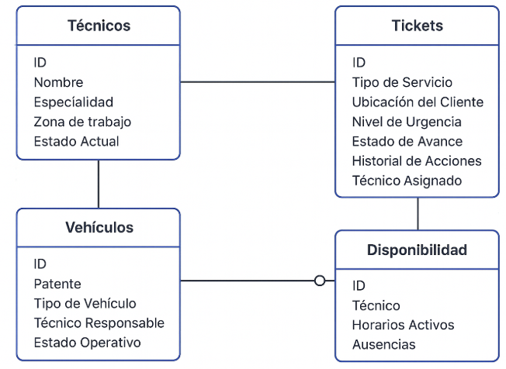

Mockups
Los mockups serán definidos en etapas posteriores conforme lineamientos de UX.

